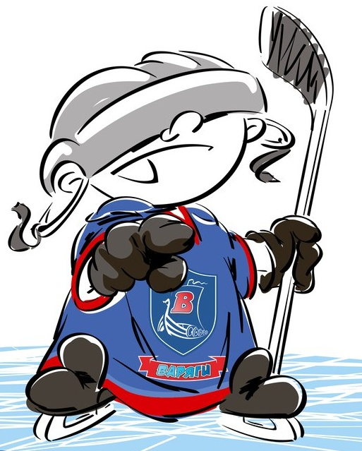 | ОФИЦИАЛЬНЫЙ ПРОТОКОЛ МАТЧА | Год рождения/Дивизион
 |  | 2003

Соревнование | «Весенний Кубок ЛАДОГИ – 2017» |  |  | Дата | 28.03.2017 | Игра № | 5
Место проведения | ЛЕНИНГРАДСКАЯ ОБЛАСТЬ | Арена | «ХОРС» | Время | 19-45 | Зрители | 100

«A» «Варяги» Ленинградская область |  |  |  |  |  | Взятие ворот |  |  |  |  |  |  | Удаления
№ | Фамилия Имя |  | (К/А) | Поз. | Игр. | # | Время |  | Г | А 1 | А 2 | ИС | Время |  | № | Мин | Нарушение | Начало |  | Оконч.
31 | Терехов Даниил |  |  | В | Нет | 1 | 6 | 30 | 24 | 12 | 8 |  | 2 | 47 | 5 | 2 | НП-АТ | 2 | 47 | 4 | 47
90 | Китаев Владислав * |  |  | В | Да | 2 | 6 | 58 | 51 | 12 | 24 |  | 13 | 00 | 18 | 2 | ПОДН | 13 | 00 | 15 | 00
2 | Поляков Артём |  |  | З | Да | 3 | 18 | 15 | 45 |  |  |  | 16 | 01 | 45 | 2 | УД-КЛ | 16 | 01 | 18 | 01
3 | Смыков Александр |  |  | Н | Да | 4 | 34 | 31 | 2 | 24 | 51 | +1 | 17 | 47 | 77 | 2 | СД-ВР | 17 | 47 | 19 | 47
4 | Гранкин Иван |  | К | З | Да | 5 | 34 | 49 | 13 | 3 |  |  | 23 | 45 | 17 | 2 | ПОДН | 23 | 45 | 24 | 00
5 | Менчиков Глеб |  | А | З | Да |  |  |  |  |  |  |  | 30 | 45 | 77 | 2 | БЛОК | 30 | 45 | 32 | 45
8 | Зверев Дмитрий |  |  | З | Да |  |  |  |  |  |  |  | 42 | 30 | 2 | 2 | ЗД-КЛ | 42 | 30 | 44 | 05
12 | Синяков Андрей |  |  | Н | Да |  |  |  |  |  |  |  | 47 | 04 | 3 | 2 | ЗД-КЛ | 47 | 04 | 49 | 04
13 | Волков Егор |  |  | Н | Да
17 | Ефимов Павел |  |  | Н | Да
18 | Садовников Павел |  |  | Н | Да
24 | Киселёв Ярослав |  | А | Н | Да
28 | Петров Андрей |  |  | Н | Да
32 | Петров Пётр |  |  | Н | Да
45 | Седых Данила |  |  | Н | Да
51 | Киселев Илья |  |  | Н | Да
77 | Коноваленко Артём |  |  | З | Да
82 | Болмат Владислав |  |  | Н | Да
87 | Остроушко Андрей |  |  | Н | Да
99 | Дмитриенко Егор |  |  | З | Да
Главный тренер |  | Остроушко Артем |  |  |  | Тренер |  | Глезеров Сергей |  |  |  |  |  |  |  |  | подпись | ‌

«Б» «СКА-Серебряные Львы» Санкт-Петербург |  |  |  |  |  | Взятие ворот |  |  |  |  |  |  | Удаления
№ | Фамилия Имя |  | (К/А) | Поз. | Игр. | # | Время |  | Г | А 1 | А 2 | ИС | Время |  | № | Мин | Нарушение |  | Начало |  | Оконч.
20 | Сысоев Матвей |  |  | В | Да | 1 | 5 | 29 | 17 | 35 | 15 |  | 8 | 34 | 18 | 2 | ЗД-КЛ |  | 8 | 34 | 10 | 34
32 | Лодысев Иван |  |  | В | Да | 2 | 8 | 19 | 5 | 4 |  |  | 10 | 45 | 19 | 2 | ПОДН |  | 10 | 45 | 12 | 45
4 | Грознов Максим |  | А | З | Да | 3 | 24 | 00 | 81 | 15 |  | +1 | 16 | 40 | 18 | 2 | БЛОК |  | 16 | 40 | 18 | 40
5 | Дочкин Константин |  |  | Н | Да | 4 | 44 | 05 | 64 | 4 |  | +1 | 24 | 43 | 37 | 2 | ПОДН |  | 24 | 43 | 26 | 43
7 | Комаров Александр |  |  | Н | Да | 5 | 44 | 21 | 96 | 91 |  |  | 28 | 06 | 35 | 2 | УД-КЛ |  | 28 | 06 | 30 | 06
15 | Никитин Всеволод |  | К | Н | Да | 6 | 51 | 23 | 17 | 15 |  |  | 33 | 47 | 64 | 2 | ЗД-КЛ |  | 33 | 47 | 34 | 31
17 | Мисников Артём |  |  | Н | Да | 7 | 53 | 06 | 4 |  |  |  | 37 | 04 | 17 | 2 | ЗД-КЛ |  | 37 | 04 | 39 | 04
18 | Иванов Никита |  |  | Н | Да |  |  |  |  |  |  |  | 37 | 49 | 27 | 2 | ПОДН |  | 37 | 49 | 39 | 49
19 | Власов Данила |  |  | З | Да |  |  |  |  |  |  |  | 45 | 19 | 15 | 2 | ПОДН |  | 45 | 19 | 47 | 19
22 | Игнатьев Олег |  |  | Н | Да |  |  |  |  |  |  |  | 53 | 37 | 15 | 2 | ПОДН |  | 53 | 37 | 55 | 37
27 | Алиев Роберт * |  |  | Н | Да
28 | Косенков Даниил |  |  | З | Да
35 | Славороссов Георгий |  |  | Н | Да
37 | Хробыстов Даниил |  |  | Н | Да
44 | Петрушенко Даниил |  |  | Н | Да
64 | Зимин Павел |  |  | Н | Да
71 | Пахолков Илья |  |  | З | Да
81 | Булахов Савва |  |  | Н | Да
88 | Кривоногов Тимур |  |  | Н | Да
91 | Савенко Ярослав |  |  | Н | Да
96 | Никандров Максим |  |  | Н | Да
Главный тренер |  | Борейко Андрей |  |  |  | Тренер |  | Левашов Александр |  |  |  |  |  |  |  |  | подпись | ‌

Послематчевые броски |  |  |  |  | Игра вратарей |  |  |  | По периодам |  | 1 | 2 | 3 | ОТ | ПБ | Общ. | Время игры
«А» | «Б» | Вр «А» | Вр «Б» | Счет | Время |  | «А» | «Б» | Взятие ворот | «А» | 3 | 2 | 0 |  |  | 5 | Начало | 19 | 52
 |  |  |  |  | ‌0 | 00‌ | 90 | 20 |  | «Б» | 2 | 1 | 4 |  |  | 7 | Окончание | 21 | 36
 |  |  |  |  | 20 | 00 | 90 | 32 | Штрафное время | «А» | 8 | 4 | 4 |  |  | 16 | Тайм-аут «А» | 44 | 21
 |  |  |  |  | ‌60 | 00‌32 | 90 | 32 |  | «Б» | 6 | 10 | 4 |  |  | 20 | Тайм-аут «Б»
 |  |  |  |  | ‌ | ‌ |  |  | Броски по воротам | «А» |  |  |  |  |  |  | ‌
‌ | ‌ | ‌ | ‌ | ‌ |  |  |  |  |  | «Б» |  |  |  |  |  |  | ‌
‌ | ‌ | ‌ | ‌ | ‌ |  |  |  |  | Судьи при оштрафованных игроках | ‌ |  |  |  | Судья времени игры
‌ | ‌ | ‌ | ‌ | ‌ |  |  | ‌ | ‌ |  | ‌ |  |  |  | Секретарь
‌ | ‌ | ‌ | ‌ | ‌ | ‌ | ‌ | ‌ | ‌ | ‌Информатор | ‌ |  |  |  | подпись  ‌

Главный судья |  | Лучшие игроки матча | «Варяги» | Китаев Владислав № 90
Главный судья |  |  | «СКА-Серебряные Львы» | Алиев Роберт № 27
подписи |  | Инспектор | ‌ | Замечания на обороте | Да | Нет

